人生到处知何似，应似飞鸿踏雪泥。

——天马山日记

文章开始前我觉得有必要让你们感受一下我的“桑拿之路”……当天过去送我的小哥车上空调坏了，车上43度坐了一个多小时到天马。拍完照之后几乎是滚到休息室的。下午4：25的时候坐进熊猫赛车开始赛道日体验，诶哟我X，开车十分钟喘气两小时，从50多度的车内下来站在外面38度的天像尼玛进空调房似的……这次活动中暑的人不少，其中就有送我来回的小哥……在这里说一声辛苦了各位。下面正文……

人生到处知何似，应似飞鸿踏雪泥。

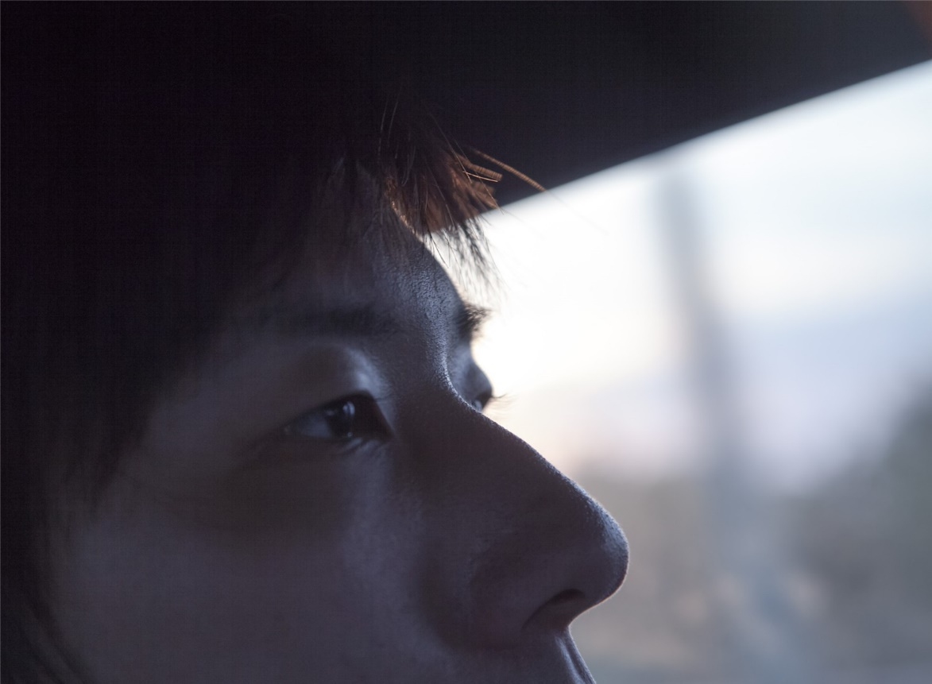

大家好我是Shandian顾杺，这次跟着Go4Speed参加了7月15号的天马山赛道日。这是我第三次下赛道，但实际上是我第一次有机会好好感受这条赛道。虽然因为赛道事故和天气问题两方面没能驾驶太长时间，可熊猫赛车的乐趣仍让我回味无穷。

Go4Speed赛车俱乐部——一个致力于推广赛车运动的组织，活跃于江浙沪地区，多次举办赛道日活动、卡丁车竞技，征战各大赛事如天马论驾、天马耐力赛。这次活动租借的赛车便是第33届天马论驾D组冠军——熊猫赛车，驾驶者便是熊猫车主林艺川先生。

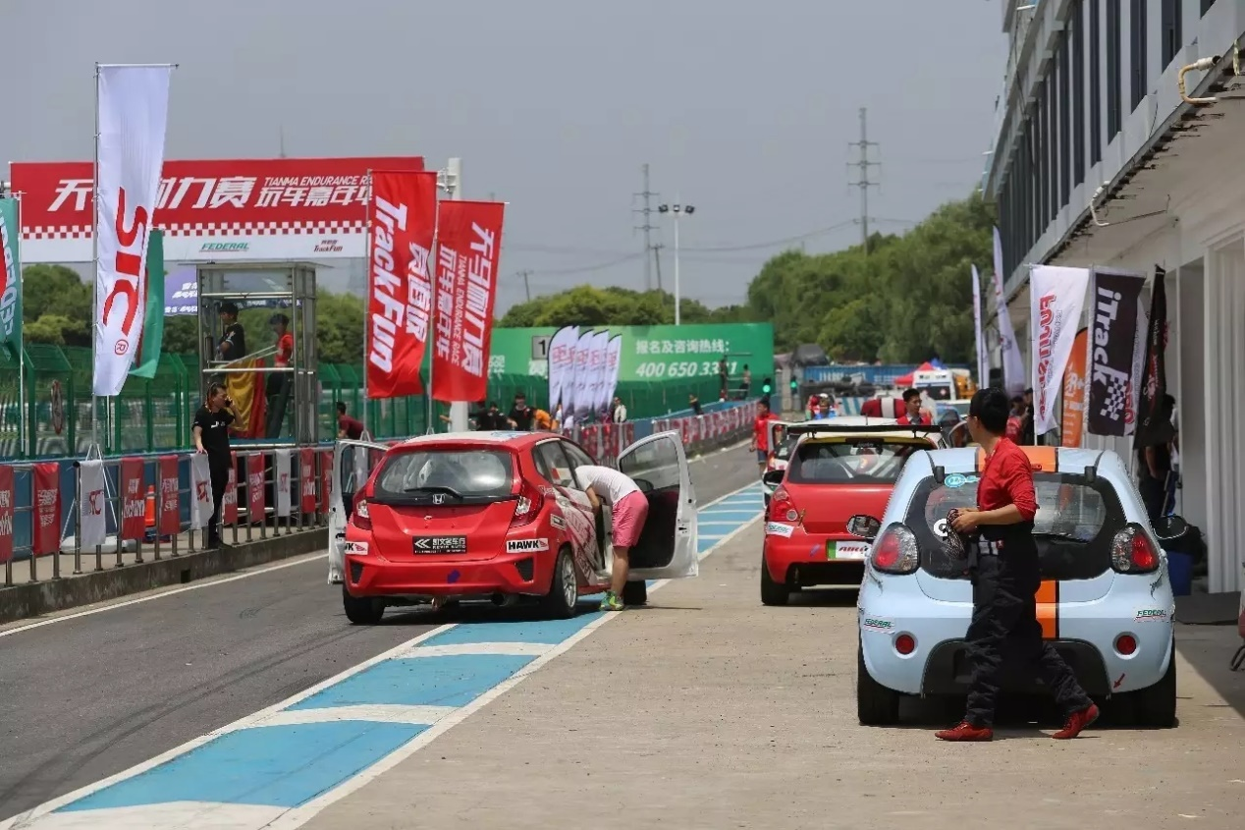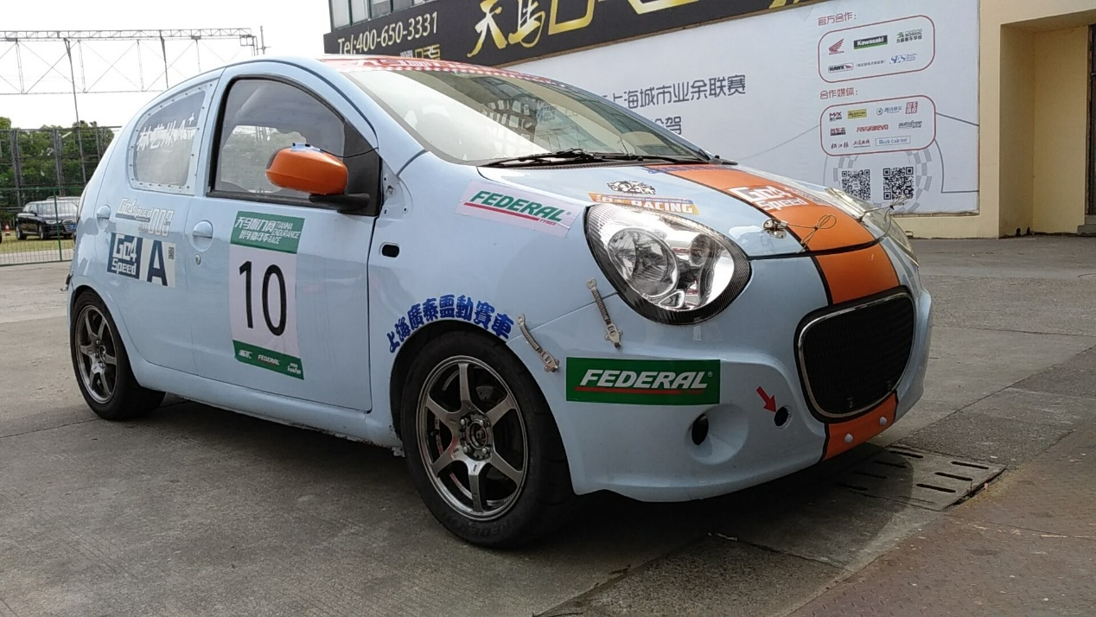

（图片源自Go4Speed，已获授权）

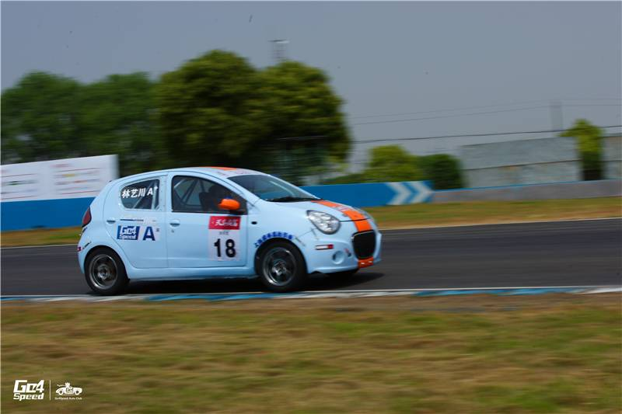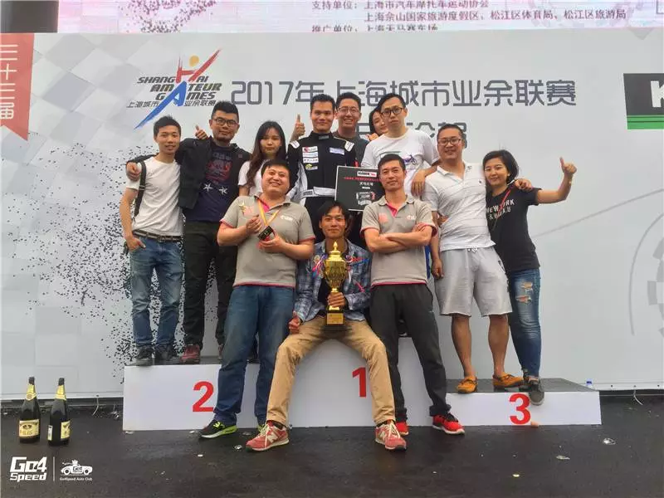

（站在正中央身着赛服的便是冠军林）

熊猫原是一台退役赛车，经过冠军林的打造重新恢复了活力。

一般家用车都是比基尼式（神特么其实是三点式）安全带，但赛车为了保证足够的安全需要捆绑的很紧才能愉快的play。熊猫赛车配备了桶式座椅，四点式安全带，加上防滚架，虽造成进出不方便系安全带繁琐等，但高效的保护了车手的安全。

赛车坐姿低矮，握盘位置与肩持平，肘部内侧夹角成90度，为的是手臂能够更好的发力，同时为了重量分配座椅会比家用车更靠后。

熊猫赛车并非为我量身定制，所以坐姿难免不合拍，再加上我1米69的矮个头，我能看到的大概就是方向盘，转速表和天上的太阳……然后我发现了个普遍问题，无论我坐在什么样的赛车上，我的腿永远是短的，我必须绷直了踮起脚尖才能踩满离合……我感到了深深的绝望，当然由于是租借的车，换座椅？不存在的，只好硬着头皮了。

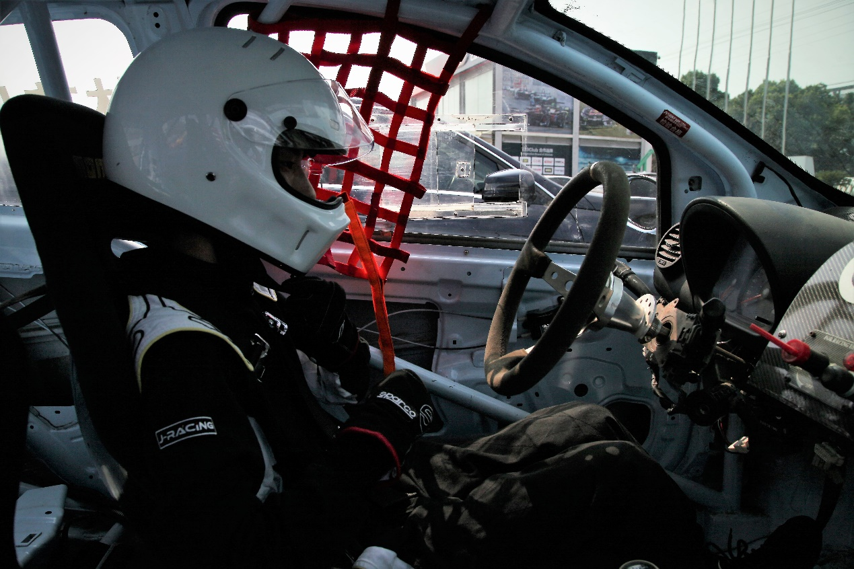

（这是我身高被黑的最惨的一次）

下午三点，赛道日活动准时开始，猛烈的阳光阻挡不了大家玩车的热情，然后就有人撞了23333……咳咳不能幸灾乐祸……

在天马最高速的右手弯莫名有一滩积水，一台福克斯不慎滑出赛道直直冲向围墙，幸好保护周到人无大碍。这时候我就建议这位车主来我们HiPole学习学习观摩一下，经过我们这里模拟器的造化能大大提升控车及救车能力，杜绝车祸的发生，所以各位喜欢赛车的小伙伴们可以来我们这里嗨皮，熟悉赛道磨练驾驶技术（认真脸）。

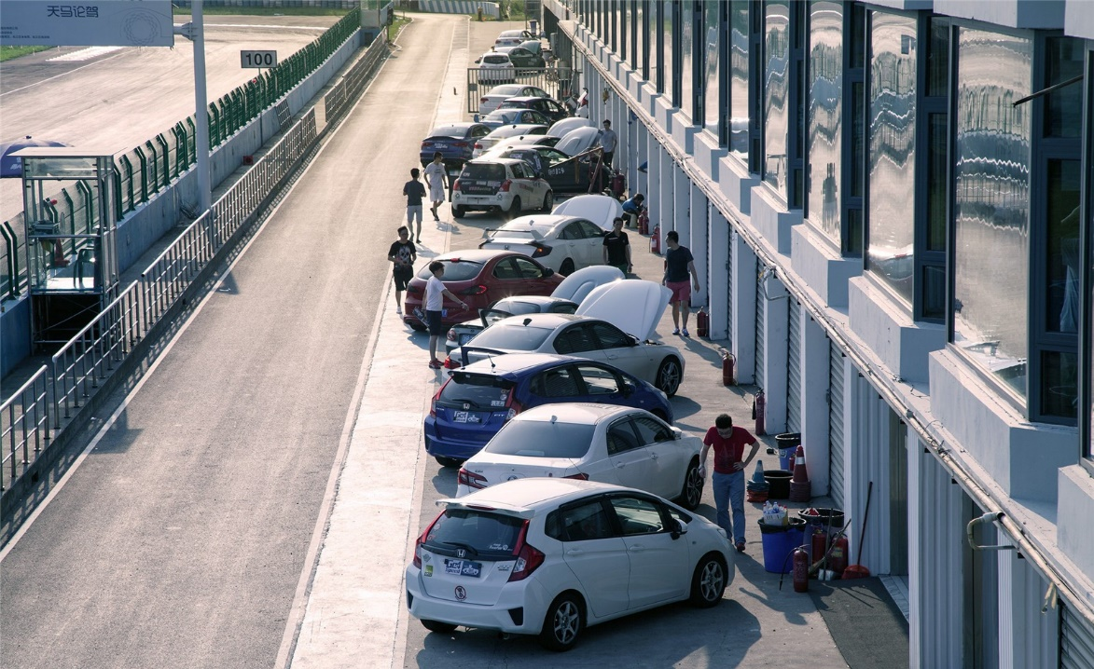

其实天马山赛道在现实跑起来还是和模拟器那条所谓的“标准”赛道有些区别的，现实明显坡度变化更大，二号弯（不算假弯）成下坡趋势，最后一弯入弯比模拟器来的更平缓。

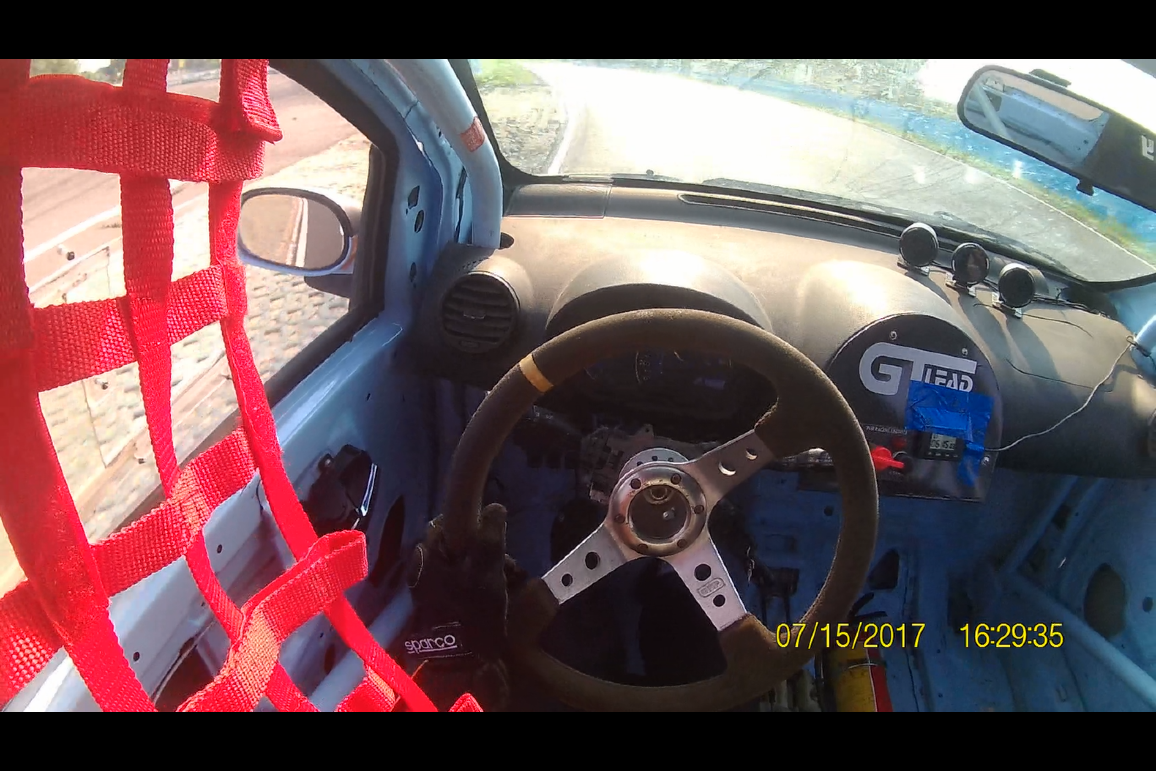

（然而配图和文字并没有关系，就是让你们感受一下这刺激的阳光，嗯……）

当我驶上赛道之后，我！真！的！什！么！都！看！不！见！啊！惊了，特别是左弯，带子粘我手上我还没注意到，我想怎么帘子老往我脸上亲。

嗯，还是说正经的，方向盘的力回馈比想象中大很多，G27对比轻如牛毛就是个玩具，这时候我就建议HiPole给我发个直驱方向盘练臂力，活塞运动练得肌肉根本不够用。

由于坐姿不对的原因开的很难受，在赛道上行驶很恐怖，过弯需要靠自身核心力量维持平衡而不是座椅，开着很吃力，加上腿短……每次刹车我只能把人埋下去，直道上再坐起来，从外面看我人是上下上下上下上下上下上下上下……好像哪里不对。总之坐姿无论对于赛车还是道路行驶都是很重要的，即便马路上没有那么大的G力，一个舒适的坐姿不易让你疲劳。

下面放车载，最后一圈有一个救车，多年的模拟经验让我把赛车在失控的边缘拉了回来，我想一般人遇到甩尾肯定一脚刹车跺死然后车子180°了，而模拟器的练习告诉我前驱车失控给油才是救车的正确方法（其实我只是挂档失误而已……）。

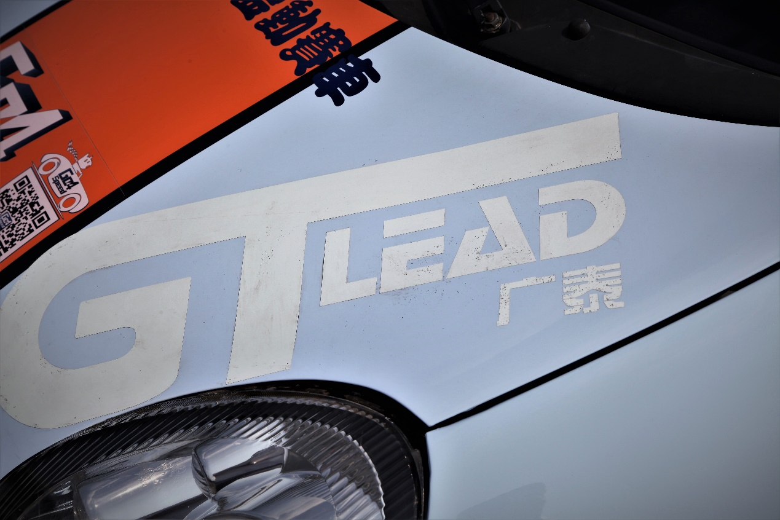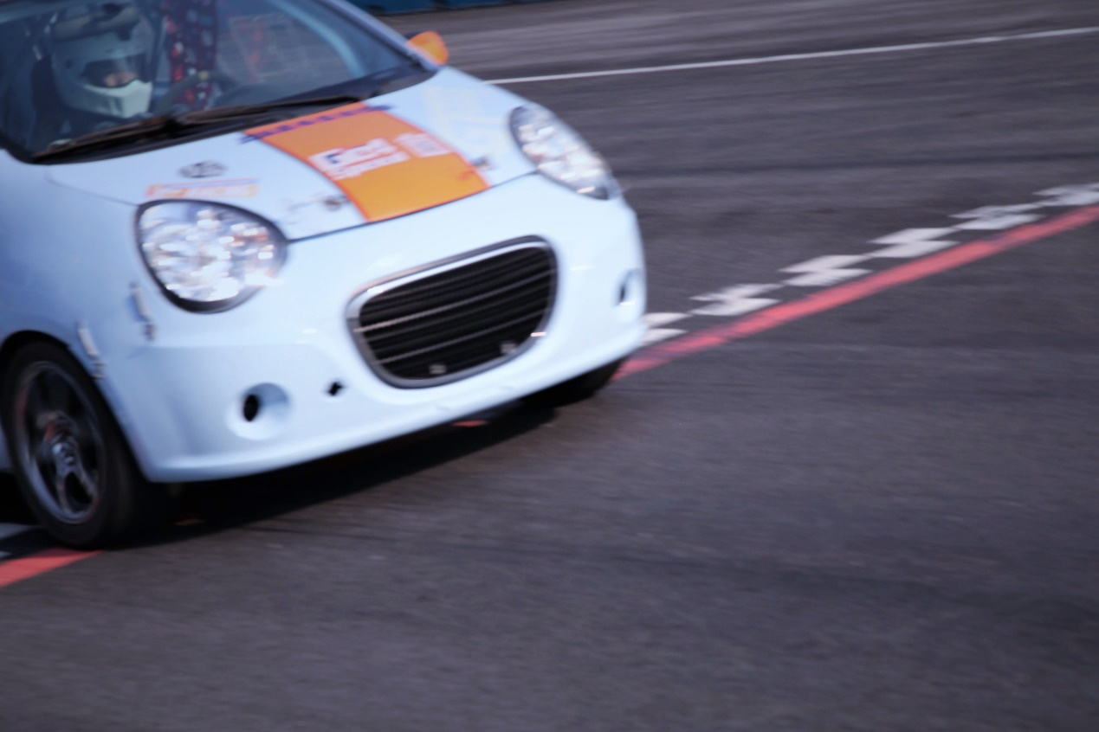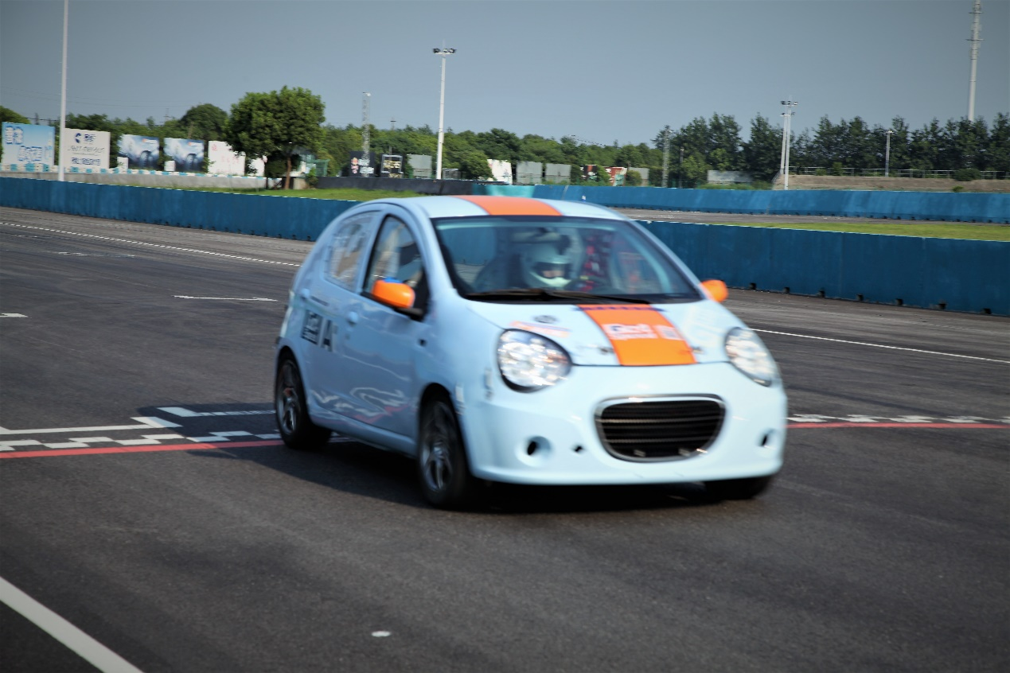

<http://v.youku.com/v_show/id_XMjkwOTQ2MjY4OA==.html>

这次的赛道日体验感想就是视频最后一句话，为了尽可能轻量化车上一切舒适性设备都要拆除，真·热到融化。

以上便是全部赛道日体验内容，若想体验赛车驾驶可来HiPole模拟赛车或前往当地赛道。

穷且益坚,不坠青云志。下篇文章，我们贵州见！

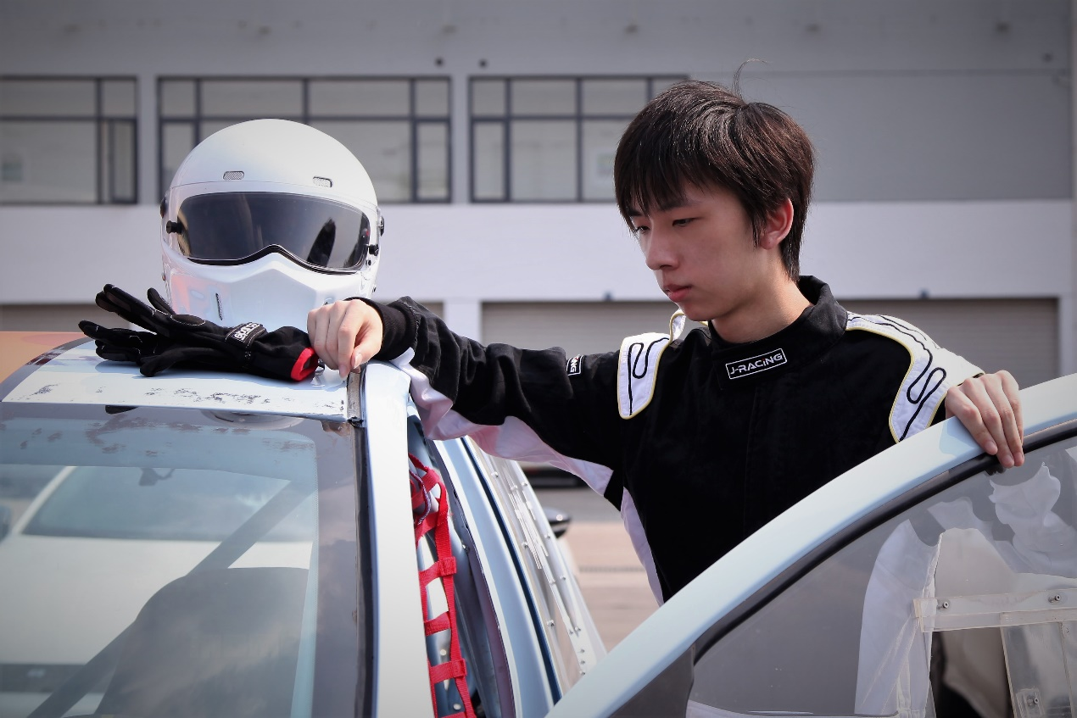

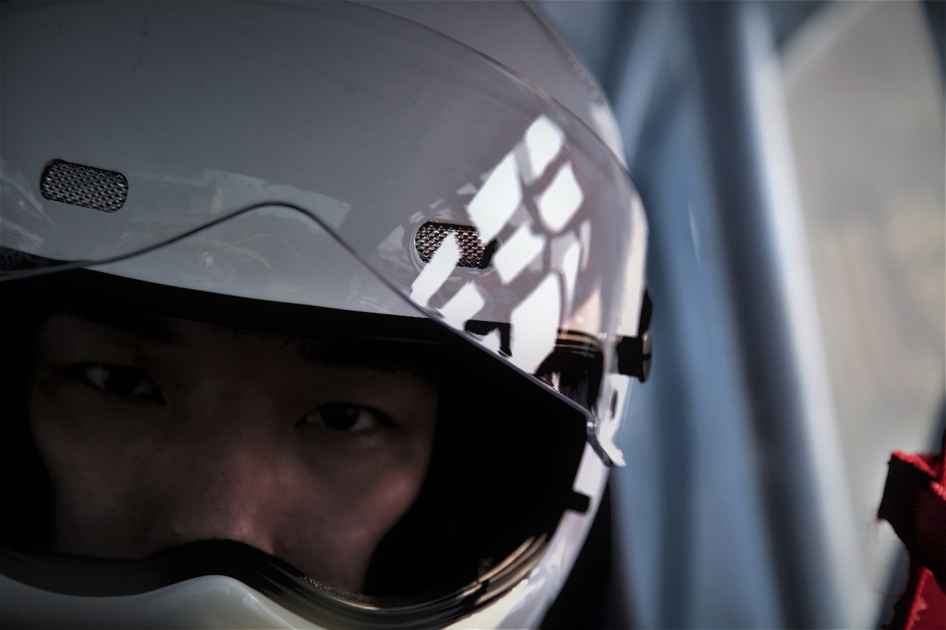

泥上偶然留指爪,鸿飞那复计东西。

### [特别鸣谢](http://www.baidu.com/link?url=NZOrQBXR2ZgcXqxRx8vPB3M5NAAhm37QFPuWi7YwzJO-3ONRriYmeudFQosUR1U78UkMJM485iWlyxJLy6YOyLi7HPq0s-kkjmNA1XZgYaAVHsh5hH4Ra1Bzfo31Q0bA)：Go4Speed赛车俱乐部、梁世杰（摄影）、谢雷（摄影）、Enzo Yang等赛车工作人员！

# 往期回顾：《关于我那遥不可及的梦》—中级联赛亚军自述

# <http://www.hipole.com/2017/05/about-dream-shandian/>